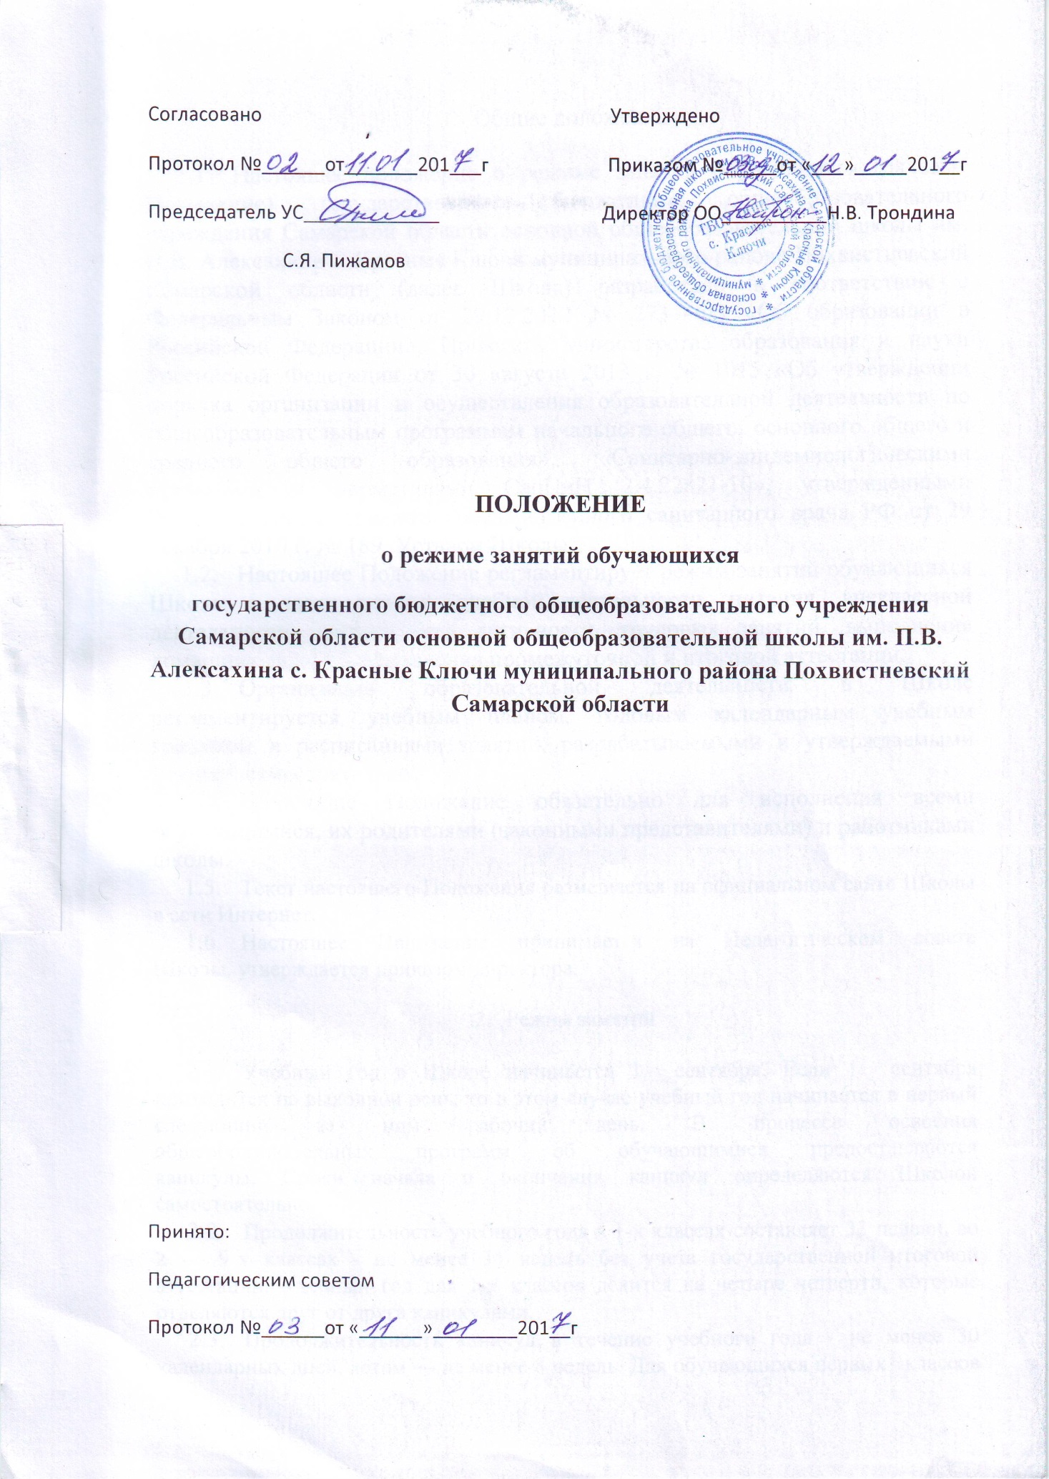

Общие положения

  - Настоящее положение о режиме занятий обучающихся (далее – Положение) государственного бюджетного общеобразовательного учреждения Самарской области основной общеобразовательной школы им. П.В. Алексахина с. Красные Ключи муниципального района Похвистневский Самарской области (далее Школа) разработано в соответствии с Федеральным Законом от 29.12.2012 № 273—ФЗ «Об образовании в Российской Федерации», Приказом Министерства образования и науки Российской Федерации от 30 августа 2013 г, № 1015 «Об утверждении порядка организации и осуществления образовательной деятельности по общеобразовательным программам начального общего, основного общего и среднего общего образования», «Санитарно-эпидемиологическими правилами и нормативами СанПиН 2.4.22821-10», утвержденными Постановлением главного государственного санитарного врача РФ от 29 декабря 2010 г. № 189, Уставом Школы.
  - Настоящее Положение регламентирует режим занятий обучающихся Школы в части режима учебной деятельности, питания, внеклассной деятельности, двигательной активности, трудовых занятий, выполнения домашних заданий, проведения промежуточной и итоговой аттестации.
  - Организация образовательной деятельности в Школе регламентируется учебным планом, годовым календарным учебным графиком и расписаниями занятий, разрабатываемыми и утверждаемыми Школой самостоятельно.
  - Настоящие Положение обязательно для исполнения всеми обучающимися, их родителями (законными представителями) и работниками школы.
  - Текст настоящего Положения размещается на официальном сайте Школы в сети Интернет.
  - Настоящее Положение принимается на Педагогическом совете Школы, утверждается приказом директора.

- Режим замятий

  - Учебный год в Школе начинается 1 сентября. Если 1 сентября приходится на выходной день, то в этом случае учебный год начинается в первый следующий за ним рабочий день. В процессе освоения общеобразовательных программ об обучающимися предоставляются каникулы. Сроки начала и окончания каникул определяются Школой самостоятельно.
  - Продолжительность учебного года в 1-х классах составляет 33 недели, во 2 — 9-х классах - не менее 34 недель без учета государственной итоговой аттестации. Учебный год для 1-9 классов делится на четыре четверти, которые отделяются друг от друга каникулами.
  - Продолжительность каникул в течение учебного года - не менее 30 календарных дней, летом — не менее 8 недель. Для обучающихся первых классов в течение учебного года устанавливаются дополнительные недельные каникулы в середине третьей четверти, как правило — третья неделя февраля.
  - Годовой календарный учебный график, определяющий конкретные сроки начала и окончания учебных четвертей и каникул, разрабатывается и утверждается Школой самостоятельно.
  - Школа работает по графику пятидневной рабочей недели с одним выходным днем в одну смену. На уровне начального общего образования допускается пятидневная учебная неделя.
  - Продолжительность урока (академический час) во всех классах не должна превышать 45 минут, за исключением 1-х классов.
  - При обучении в 1-м классе используется «ступенчатый» режим обучения в первом полугодии (в сентябре-октябре — по 3 урока в день по 35 минут каждый, в ноябрь-декабре — по 4 урока по 35 минут каждый; в январе - мае — по 4 урока по 40 минут каждый).
  - Расписание занятий предусматривает перерыв достаточной продолжительности для отдыха и питания обучающихся.
  - Количество классов в Школе в текущем учебном году определяется в зависимости от числа поданных заявлений граждан и условий, созданных для осуществления образовательной деятельности, с учетом санитарных норм и контрольных нормативов, указанных в лицензии Школы.
  - Школа вправе открывать по желанию и запросам родителей (законных представителей) при наличии соответствующих финансовых и иных условий группы продленного дня.
  - В Школе устанавливается наполняемость классов и групп продленного дня в количестве не более 25 человек. При наличии необходимых условий и средств возможно комплектование классов и групп продленного дня с меньшей наполняемостью.
  - При проведении учебных занятий по технологии на уровне основного общего образования, по физической культуре, по иностранному языку и информатике, физике и химии (во время практических занятий) общего образования, а также при изучении иностранного языка на уровне начального общего образования допускается деление класса на две группы при наполняемости класса 25 человек. При наличии необходимых условий и средств возможно деление на группы классов с меньшей наполняемостью и (или) при проведении занятий по другим предметам.
  - Обучающиеся одного года обучения объединяются в учебные классы. Классы одного года обучения образуют учебную параллель и обозначаются в документации Школы номером, отражающим год обучения, и литерой «А», «Б» и т.д.
  - За каждым классом приказом директора Школы ежегодно закрепляется классный руководитель из числа педагогических работников Школы.
  - Горячее питание обучающихся осуществляется в соответствии с расписанием, утверждаемым на каждый учебный период приказом директора Школы.
  - Количество часов, отведенных на освоение обучающимися учебного плана Школы, состоящего из обязательной части и части, формируемой участниками образовательного процесса, не превышает в совокупности величину недельной образовательной нагрузки. Величина недельной учебной нагрузки (количество учебных занятий), реализуемая через урочную деятельность, определяется в соответствии с санитарными нормами и правилами.
  - Объем домашних заданий (по всем предметам) должен быть таким, чтобы затраты времени на его выполнение не превышали (в астрономических часах): во 2-3-х классах — 1 ч., в 4-5-х классах — 2 ч., в 6-8-х классах — 2,5 ч., в 9 классе — до 3,5 ч.
  - Медицинское обслуживание обучающихся проводится сотрудниками ФАП с. Красные Ключи(по договору ЦБГР г. Похвистнево). Медицинские осмотры учащихся в Школе организуются и проводятся в порядке, установленным федеральным органом исполнительной власти в области здравоохранения.
  - Обучающихся допускают к занятиям в Школе после перенесенного заболевания только при наличии справки врача.
  - В Школе организуется работа по профилактике инфекционных и неинфекционных заболеваний.
  - В классных журналах оформляется лист здоровья, в который для каждого обучающегося вносятся сведения о группе здоровья, группе занятий физической культурой, рекомендуемом размере учебной мебели.

- Режим каникулярного времени

  - Продолжительность каникул в течение учебного года составляет не менее 30 календарных дней.
  - Продолжительность летних каникул составляет не менее 8 недель.
  - Для обучающихся в первом классе устанавливаются в течение года дополнительные недельные каникулы.

- Режим внеурочной деятельности

  - Режим внеурочной деятельности регламентируется расписанием работы кружков, секций, детских общественных объединений.
  - Время проведения экскурсий, походов, выходов с детьми на внеклассные мероприятия устанавливается в соответствии с календарно-тематическим планированием и планом воспитательной работы. Выход за пределы школы разрешается только после издания соответствующего приказа директора школы. Ответственность за жизнь и здоровье обучающихся при проведении подобных мероприятий несет учитель, воспитатель, который назначен приказом директора.
  - Факультативные, групповые, индивидуальные занятия, занятия объединений дополнительного образования начинаются не ранее, чем через 40 минут после окончания уроков.
  - Часы факультативных, групповых и индивидуальных занятий входят в объем максимально допустимой нагрузки.
  - При проведении внеурочных занятий продолжительностью более 1 академического часа организуются перемены — 10 минут для отдыха со сменой вида деятельности.
  - В Школе по желанию и запросам родителей (законных представителей) могут открываться группы продленного дня обучающихся, которые начинают свою работу после окончания уроков. Режим работы каждой группы утверждается приказом директора школы.
  - В Школе устанавливается наполняемость классов и групп продленного дня в количестве 25 человек. При наличии необходимых условий и средств возможно комплектование классов и групп продленного дня с меньшей наполняемостью.

- Промежуточная и итоговая аттестация обучающихся.

  - Порядок проведения промежуточной аттестации и системы оценки индивидуальных достижений обучающихся определяется соответствующими локальными актами школы.
  - Освоение образовательных программ основного общего образования завершается обязательной итоговой аттестацией учащихся.

